Информация для родителей
Уважаемые родители!
Ваш ребенок не всегда будет маленьким, со временем он вырастет. Дети – это мы. Если курим мы, то будут курить и они.
Подумайте, хотите ли вы, чтобы ваш ребенок начал курить. Нормальный родитель ответит «конечно нет» (95%). Психологи выделяют 3 фактора, которые стимулируют привыкание к сигарете: дети, уже подвергшиеся воздействию пассивного курения. Они менее реагируют на неприятные ощущения от сигареты и следовательно привыкают к ней быстрее; при пассивном курении у подростка уже формируется начальная стадия никотиновой зависимости; неосознанное подражание взрослым (особенно родителям).




Курение сигарет ежегодно убивает 6 млн. человек. Вторая Мировая Война унесла жизни более 50 млн. человек. Курение сигарет ежегодно убивает 6 млн. человек, и становится причиной 30% смертей от раковых заболеваний.

К 2030 году от курения ежегодно будет умирать
10 миллионов человек.

МБОУ СОШ № 81

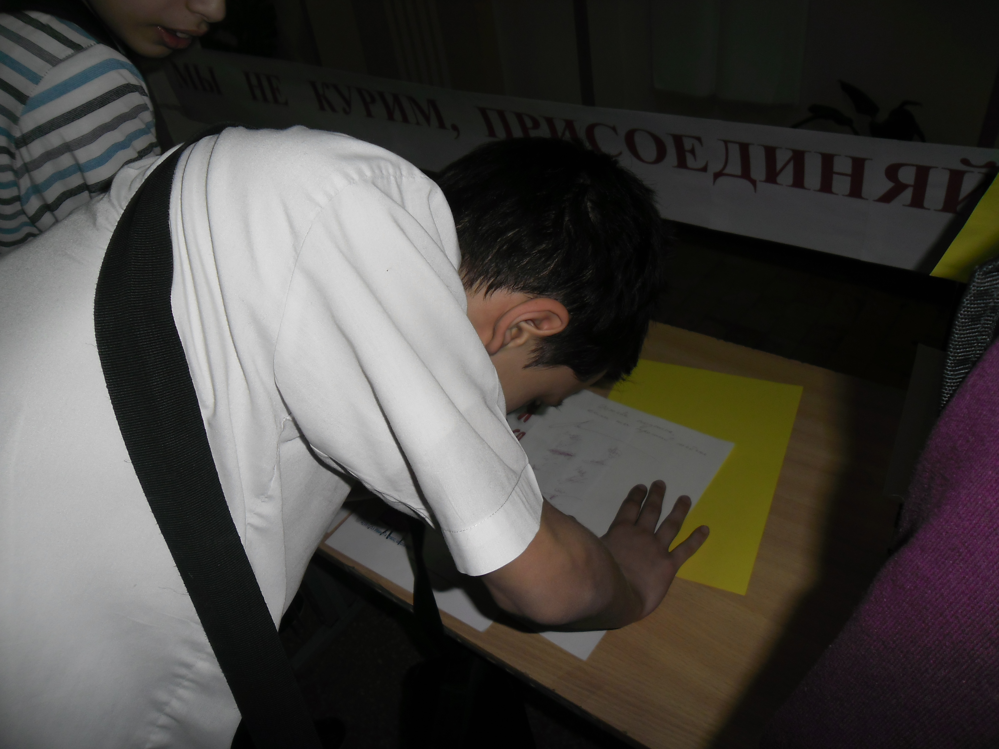
Мы против курения!!!

